  p.158～p.165 |  |  |  |  | Active Study Grade２ 単元別確認テスト |  |  | 実施日 月 日
20 |  | 第11章 |  | 代名詞 |  |  | 氏 |  | 得
20 |  | 2. | Itの特別用法、指示代名詞、不定代名詞 |  |  |  | 名 |  | 点 | /30

１ 次の英文は、Active Studyで学習した文章の内容をまとめたメモです。 ※文章は裏面に掲載
メモを完成するために、①～③にあてはまる英単語を書きなさい。ただし、□には1文字ずつ入るものとします。

My sister will visit New Zealand to study English in December. While it is (① □□□□□) in Japan, it is summer there. There is a four-hour (② □□□□□□□□□) between the two countries. She is studying (③ □□□□□□□□) food now because she will give a presentation about it.

１ （5点×３）

２ 意味の通る正しい英文になるように、（ ）内の語句を並べかえなさい。

- ( over / something / can / we / white / see / there ).
- It is winter ( summer / it / Japan / but / in / is / , ) in New Zealand.
- ( students / topic / different / of / a / the / presentation / each / has ).

２ （5点×３）

次の英文の日本語訳を書きなさい。 解説 ▶ テキスト P.161

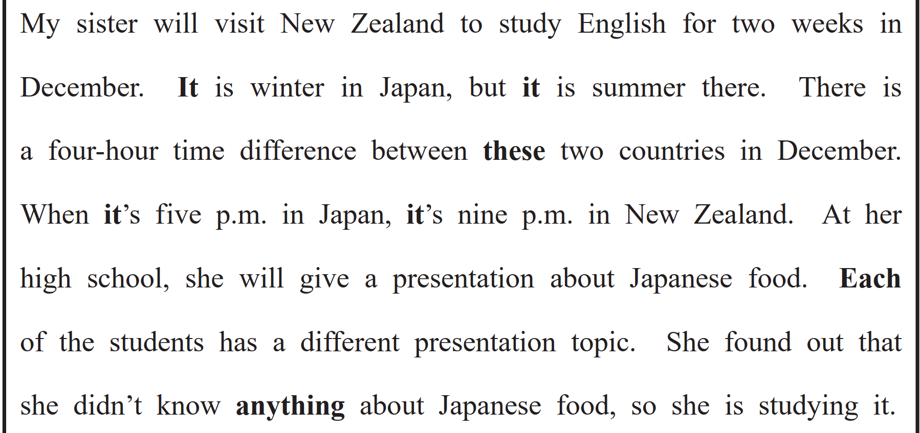
（85語）

